TP Bank:
-bài này yêu cầu mình chọn ngôn ngữ nên hơi mới
- Mình chọn ngôn ngữ và lấy cái chữ đúng ngôn ngữ đó cho ng dùng thấy
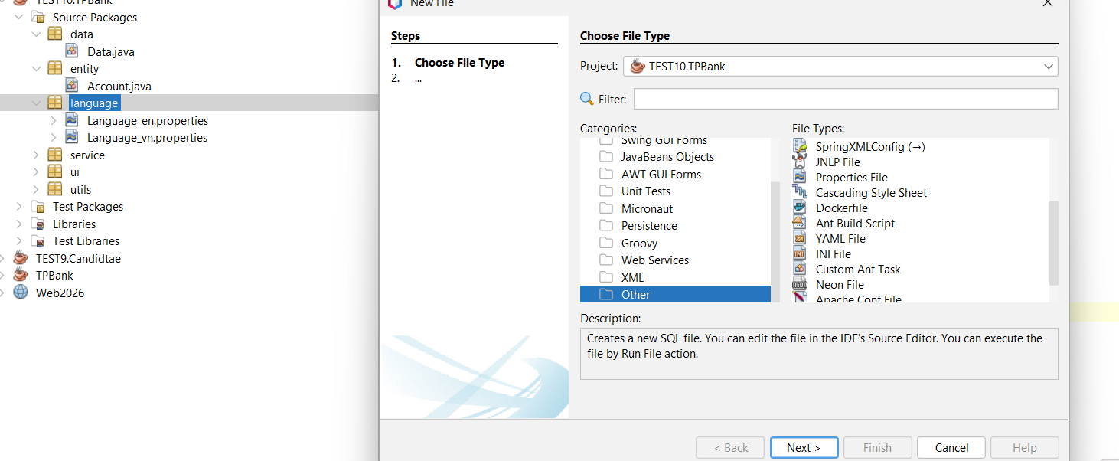
Đây là cách tạo cái class cho language : bài này nhớ tạo pagket nhé:
Tạo file có hình lá cờ Properties File kia kìa.
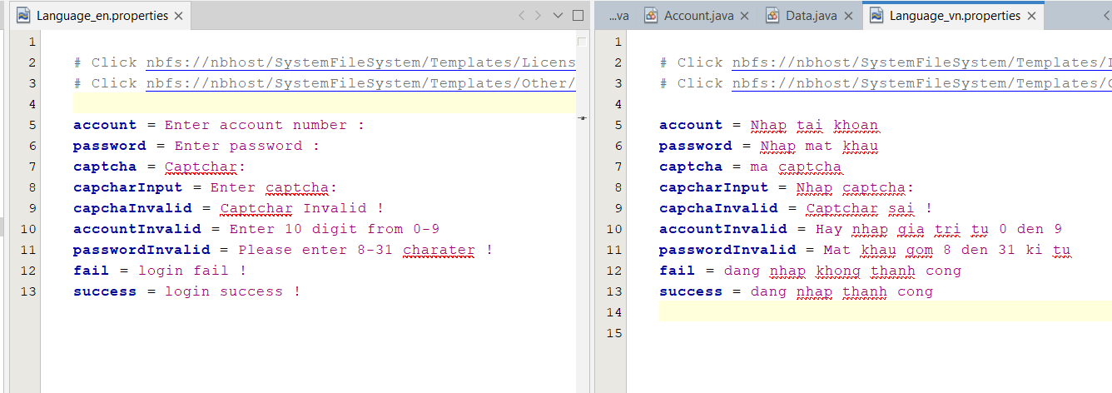
Đặt tên cần thận đúng như trên nữa
Chữ màu xanh đặt 2 file phải giống y hệt nhau ( nó như kiểu ID vậy ) ; chữ màu đỏ là phần chữ sẽ hiện ra nếu mình chọn ngôn ngữ nào thì sẽ hiện ra ngôn ngữ đó
- Cứ code trước để note viết sau , bài này 150 loc cố 2 buổi xong nhé
- Bài này khác với những bài khác , cứ tạo hết tất cả các pagket vs cac class trc , file khó nhất là login sevice thì tutu buổi sau, còn lại phải tranh thủ tgian code .
- - Phải code trước ở nhà vì nó nh class dễ lỗi khó sửa , chú ý public vs static ở validation
- Nhớ code vài lần trước khi lên lớp code nhé

